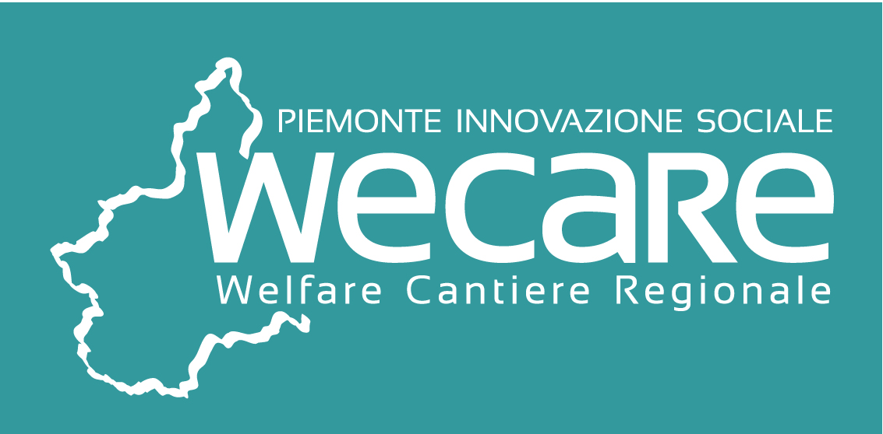 | WELFARE AZIENDALE  Bando regionale “Disseminazione e diffusione del welfare aziendale tramite enti aggregatori"  Incontro del 19/06/2019  Via Viotti 8 – Torino – Sala Primo Piano

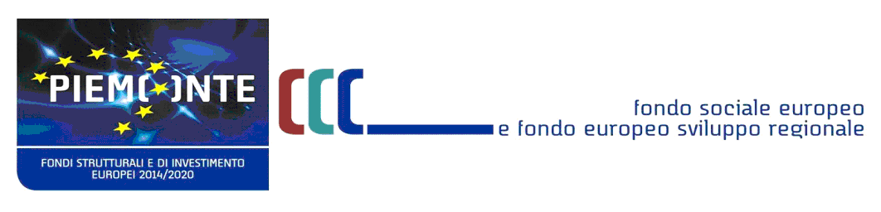

SCHEDA DI REGISTRAZIONE
(da inviare entro il 18/06/2019 all’indirizzo pariopportunita-fse@regione.piemonte.it)

NON STAMPARE LA PAGINA, SALVARE SU COMPUTER E COMPILARE DIRETTAMENTE SUL FILE

NOME
COGNOME
EMAIL
ENTE DI APPARTENENZA

Dichiaro di aver letto e compreso la sottostante informativa sul trattamento dei dati personali:

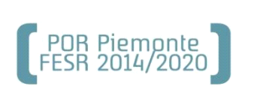

INFORMATIVA SUL TRATTAMENTO DEI DATI PERSONALI
ai sensi dell’art. 13 GDPR 2016/679

Gentile Utente,
La informiamo che i dati personali da Lei forniti alla Direzione Coesione sociale della Regione Piemonte saranno trattati secondo quanto previsto dal “Regolamento UE 2016/679 relativo alla protezione delle persone fisiche con riguardo al trattamento dei dati personali, nonché alla libera circolazione di tali dati e che abroga la direttiva 95/46/CE (Regolamento Generale sulla Protezione dei Dati, di seguito GDPR)”.
La informiamo, inoltre, che:
- I dati personali a Lei riferiti verranno raccolti e trattati nel rispetto dei principi di correttezza, liceità e tutela della riservatezza, con modalità informatiche ed esclusivamente per finalità di trattamento dei dati personali dichiarati e comunicati alla Direzione Coesione sociale. Il trattamento è finalizzato all’espletamento delle funzioni istituzionali definite nei Regolamenti UE n. 1303/2013 e n. 1304/2013 del Parlamento Europeo e del Consiglio del 17 dicembre 2013 e s.m.i.;
- I dati acquisiti a seguito della presente informativa saranno utilizzati esclusivamente per le finalità relative all’incontro per il quale vengono comunicati;
- L’acquisizione dei Suoi dati ed il relativo trattamento sono obbligatori in relazione alle finalità sopradescritte; ne consegue che l’eventuale rifiuto a fornirli potrà determinare l’impossibilità del Titolare del trattamento di erogare il servizio richiesto;
- I dati di contatto del Responsabile della protezione dati (DPO) sono: dpo@regione.piemonte.it;
- Il Titolare del trattamento dei dati personali è la Giunta regionale, il Delegato al trattamento dei dati è il Direttore “pro tempore” della Direzione Coesione Sociale della Regione Piemonte.
- Il Responsabile (esterno) del trattamento è:
- il Consorzio per il Sistema Informativo Piemonte (CSI), ente strumentale della Regione Piemonte, pec: protocollo@cert.csi.it;
- I suoi dati personali saranno trattati esclusivamente da soggetti incaricati e Responsabili (esterni) individuati dal Titolare o da soggetti incaricati individuati dal Responsabile (esterno), autorizzati ed istruiti in tal senso, adottando tutte quelle misure tecniche ed organizzative adeguate per tutelare i diritti, le libertà e i legittimi interessi che Le sono riconosciuti per legge in qualità di Interessato;
- I Suoi dati, resi anonimi, potranno essere utilizzati anche per finalità statistiche (D.Lgs. 281/1999 e s.m.i.);
- I Suoi dati personali sono conservati per il periodo di 10 anni a partire dalla chiusura delle attività connesse con il Bando;
- I Suoi dati personali non saranno in alcun modo oggetto di trasferimento in un Paese terzo extraeuropeo, né di comunicazione a terzi fuori dai casi previsti dalla normativa in vigore, né di processi decisionali automatizzati compresa la profilazione;
- I Suoi dati personali potranno essere comunicati ai seguenti soggetti:
- Autorità di Audit e di Certificazione del POR FSE 2014-2020 della Regione Piemonte;
- Autorità con finalità ispettive o di vigilanza o Autorità giudiziaria nei casi previsti dalla legge;
- Soggetti pubblici, in attuazione delle proprie funzioni previste per legge (ad es. in adempimento degli obblighi di certificazione o in attuazione del principio di leale cooperazione istituzionale, ai sensi dell’art. 22, c. 5 della L. 241/1990);
- Altre Direzioni/Settori della Regione Piemonte per gli adempimenti di legge o per lo svolgimento delle attività istituzionali di competenza;
- Ai sensi dell’art. 125, paragrafo 4, lettera c) del Regolamento (UE) 1303/2013 i dati contenuti nelle banche dati a disposizione della Commissione Europea saranno utilizzati attraverso l’applicativo informatico ARACHNE, fornito all’Autorità di Gestione dalla Commissione Europea, per l’individuazione degli indicatori di rischio di frode.
Ogni Interessato potrà esercitare i diritti previsti dagli artt. da 15 a 22 del Regolamento (UE) 2016/679, quali: la conferma dell’esistenza o meno dei suoi dati personali e la loro messa a disposizione in forma intellegibile; avere la conoscenza delle finalità su cui si basa il trattamento; ottenere la cancellazione, la trasformazione in forma anonima, la limitazione o il blocco dei dati trattati in violazione di legge, nonché l’aggiornamento, la rettifica o, se vi è interesse, l’integrazione dei dati; opporsi, per motivi legittimi, al trattamento stesso, rivolgendosi al Titolare, al Responsabile della protezione dati (DPO) o al Responsabile del trattamento, tramite i contatti di cui sopra o il diritto di proporre reclamo all’Autorità di controllo competente.

